Fun識香港工作紙
舊香港病理學院(香港醫學博物館)
Old Pathological Institute (Hong Kong Museum of Medical Sciences)
姓名：_____________________
班別：_____________________
日期：_____________________

- 配對題：試將下列吻合的圖像和文字配對起來。
Multiple Choice: Choose the correct answers and put them in the boxes below.
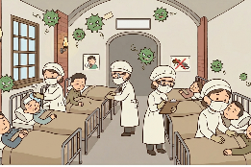
研究 ‧ ‧

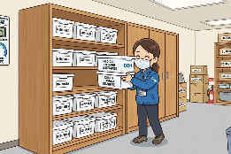
肆虐 ‧ ‧

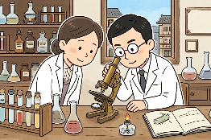
拆卸 ‧ ‧

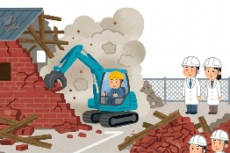
儲存 ‧ ‧

- 習字題：試依照筆順，並跟隨字樣練習生字。
Practice writing: Try to write the Chinese characters according to the stroke order and the characters shown.
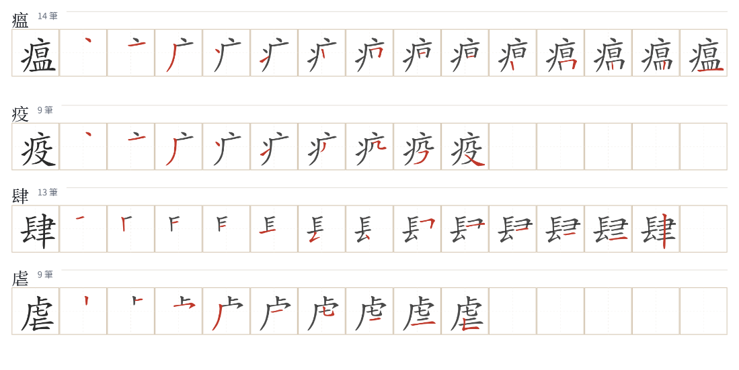
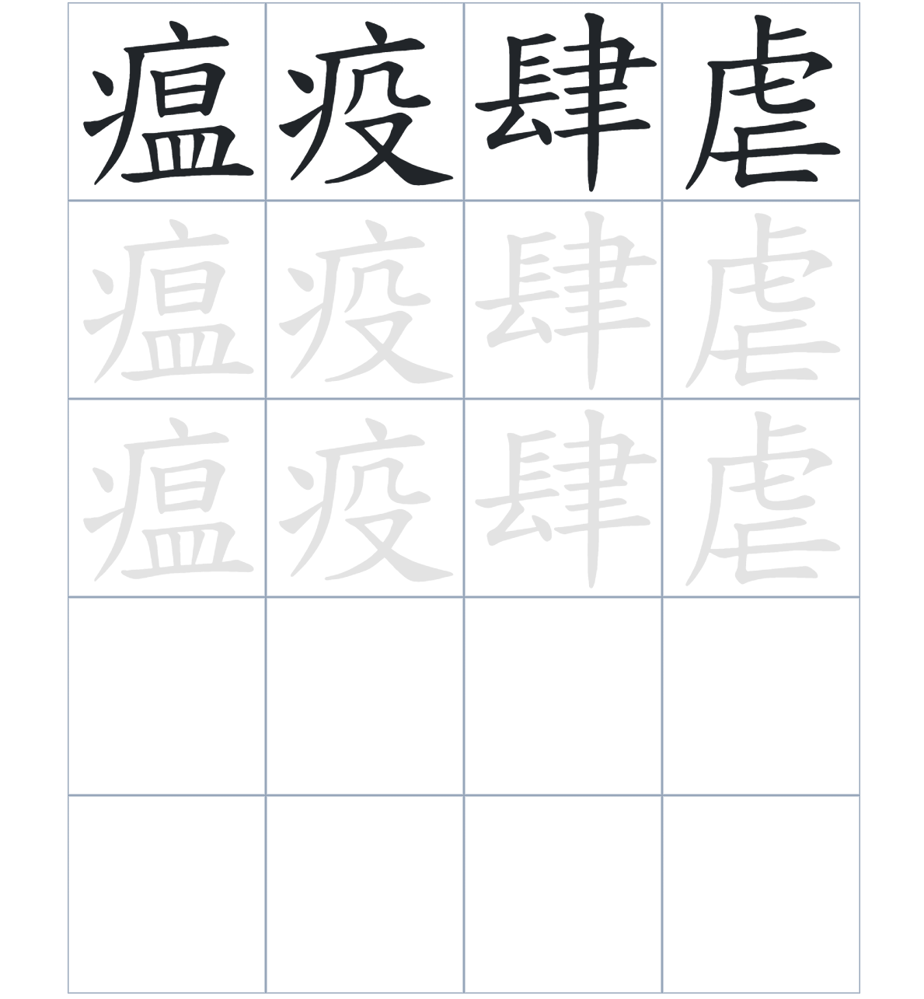

試根據文章內容，回答下列部分：
- 填充題：試在各題留空部分填上正確答案。
Fill in the blanks: Fill in the blanks with the correct answers.

香港遭受鼠疫____________時，港府隨後成立病理學院以研究細菌。這座古典復興式建築的主樓北面由露台____________，風格___________了中西方的元素。隨著時代變遷，兩旁的馬房已於 1982年被___________。現在，這座由衛生處__________過的歷史建築已改建為「香港醫學博物館」。

- 短問答：試以自己的文字，以完整句子回答下列的題目。
Short Questions: Give short answers to the following questions.
問題1.
爲甚麼港府會興建病理學院？
_______________________________________________________________________________________
_______________________________________________________________________________________

問題2.
病理學院的主樓由哪些樓層組成？
_______________________________________________________________________________________
_______________________________________________________________________________________

問題3.
這座歷史建築物在近年來的功能發生了什麼樣的改變？
_______________________________________________________________________________________
_______________________________________________________________________________________
- 選擇題：選取適當的答案，將其英文字母代號填入空格內。
Multiple Choice: Choose the correct answers and put them in the boxes below.

問題1.
根據句意，為括號位置選出適當的詞語。
「（ ）1894 年鼠疫在香港肆虐，（ ）政府開始重視細菌檢驗工作並興建病理學院。」
A. 因爲……所以 B. 除了……還
C. 雖然……但是 D. 儘管……仍然 □

- 造句題：嘗試根據提供的句式造句。
Make a sentence: Try to write a sentence by using the provided sentence structure and information.

問題1.
請用「因爲……，所以……」的句式，說明港府聘請專家來港的原因。
_______________________________________________________________________________________
_______________________________________________________________________________________

問題2.
請用「除了……，還……」的句式，描述病理學院內不同的建築。
_______________________________________________________________________________________
_______________________________________________________________________________________

問題3.
請用「先……，然後……」的句式，描述建築物從「衛生處接管」到「改作博物館」的過程。
_______________________________________________________________________________________
_______________________________________________________________________________________

- 短文寫作：試寫一段簡短的導遊詞，向遊客介紹「舊香港病理學院(香港醫學博物館)」。 （約40字）
Short Writing: Write a tour guide to introduce the “Old Pathological Institute (Hong Kong Museum of Medical Sciences)” to tourists. (Approximately 40 words)
_______________________________________________________________________________________
_______________________________________________________________________________________
_______________________________________________________________________________________
_______________________________________________________________________________________
_______________________________________________________________________________________
_______________________________________________________________________________________

參考答案：

配對題：試將下列吻合的圖像和文字配對起來。
Multiple Choice: Choose the correct answers and put them in the boxes below.
研究 ‧ ‧

肆虐 ‧ ‧

拆卸 ‧ ‧

儲存 ‧ ‧

填充題：試在各題留空部分填上正確答案。
Fill in the blanks: Fill in the blanks with the correct answers.

香港遭受鼠疫肆虐時，港府隨後成立病理學院以研究細菌。這座古典復興式建築的主樓北面由露台環繞，風格夾雜了中西方的元素。隨著時代變遷，兩旁的馬房已於1982年被拆卸。現在，這座由衛生處接管過的歷史建築已改建為「香港醫學博物館」。

短問答：試以自己的文字，以完整句子回答下列的題目。
Short Questions: Give short answers to the following questions.
問題1.
爲甚麼港府會興建病理學院？
因為1894年鼠疫肆虐，港府意識到傳染病的嚴重性，所以開始留意細菌檢驗工作。______________
_______________________________________________________________________________________

問題2.
病理學院的主樓由哪些樓層組成？
主樓由地窖、地面層和二樓組成，北面有露台環繞。_________________________________________
_______________________________________________________________________________________

問題3.
這座歷史建築物在近年來的功能發生了什麼樣的改變？
它近年曾由衛生處接管作儲存藥物之用，現在則已改作為「香港醫學博物館」。_________________
_______________________________________________________________________________________

選擇題：選取適當的答案，將其英文字母代號填入空格內。
Multiple Choice: Choose the correct answers and put them in the boxes below.

問題1.
根據句意，為括號位置選出適當的詞語。
「（ ）1894 年鼠疫在香港肆虐，（ ）政府開始重視細菌檢驗工作並興建病理學院。」
A. 因爲……所以 B. 除了……還
C. 雖然……但是 D. 儘管……仍然 A

造句題：嘗試根據提供的句式造句。
Make a sentence: Try to write a sentence by using the provided sentence structure and information.

問題1.
請用「因爲……，所以……」的句式，說明港府聘請專家來港的原因。
因為1894年發生了嚴重的瘟疫，所以港府聘請專家來港進行細菌研究。________________________
_______________________________________________________________________________________

問題2.
請用「除了……，還……」的句式，描述病理學院內不同的建築。
病理學院除了設有馬房和動物室，還有着工人宿舍。_________________________________________
_______________________________________________________________________________________

問題3.
請用「先……，然後……」的句式，描述建築物從「衛生處接管」到「改作博物館」的過程。
這座建築先由衛生處接管作儲藥之用，然後才正式改作為香港醫學博物館。_____________________
_______________________________________________________________________________________

